**МИНОБРНАУКИ РОССИИ**

**САНКТ-ПЕТЕРБУРГСКИЙ ГОСУДАРСТВЕННЫЙ**

**ЭЛЕКТРОТЕХНИЧЕСКИЙ УНИВЕРСИТЕТ**

**«ЛЭТИ» ИМ. В.И. УЛЬЯНОВА (ЛЕНИНА)**

**Кафедра МО ЭВМ**

**ОТЧЕТ**

**по лабораторной работе №6**

**по дисциплине «Операционные системы»**

**Тема: Построение модуля динамической структуры**

|  |  |  |
| --- | --- | --- |
| Студентка гр. 6383 |  | Лавренкова Е.Л. |
| Преподаватель |  | Губкин А.Ф. |

Санкт-Петербург

2018

**Постановка задачи**

**Цель работы:** Исследование возможности построения загрузочного модуля динамической структуры. В отличии от предыдущих лабораторных работ в этой работе рассматривается приложение, состоящее из нескольких модулей, а не из одного модуля простой структуры. В этом случае разумно предположить, что все модули приложения находятся в одном каталоге и полный путь в этот каталог можно взять из среды, как это делалось в работе 2. Понятно, что такое приложение должно запускаться в соответствии со стандартами ОС. В работе исследуется интерфейс между вызывающим и вызываемым модулями по управлению и по данным. Для запуска вызываемого модуля используется функция 4B00h прерывания int 21h. Все загрузочные модули находятся в одном каталоге. Необходимо обеспечить возможность запуска модуля динамической структуры из любого каталога.

**Последовательность действий, выполняемых утилитой**

1) Освобождает память, отведённую программе, но не используемую ею;

2) Производит запуск файла lab_2.com из текущего каталога;

3) Анализирует возвращаемое значение запущенной программы

lab_2.com.

**Ход работы**

1. Просматриваем работу программы (рис. 1):

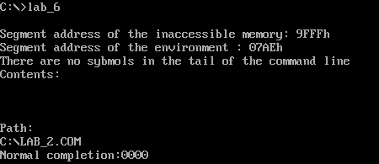

Рисунок

1. Нажатие клавиши CTRL+C вызывает завершение программы. В DOSBOX’е имеются проблемы с обработкой нажатия сочетаний клавиш CTRL+BUTTON, соответственно, выводятся разные символы. В нашем случае это сердечко (рис. 2):

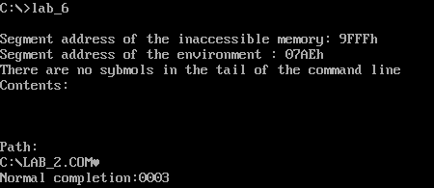

Рисунок

1. Запускаем нашу программу не в разработочном каталоге, а в другом корневом каталоге (рис. 3):

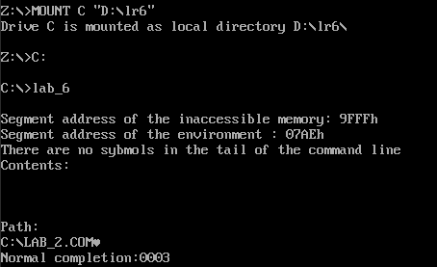

Рисунок

1. Удаляем .com файл, относящийся к ЛР2, запускаем программу, видим, что без данного файла программа не работает (рис. 4):



Рисунок

**Ответы на контрольные вопросы:**

1. Как реализовано прерывание Ctrl-C?

*DOS вызывает INT 23H, когда распознает, что нажата комбинация Ctrl-Break. Системная обработка прерывания заключается в немедленном снятии текущей задачи и передачи управления командному процессору*

1. В какой точке заканчивается вызываемая программа, если код причины завершения 0?

*Если код причины ноль, то программа дошла до точки вызова функции 4Ch прерывания INT21 (завершение текущего процесса и передача управления процессу-родителю) и в качестве кода выхода в регистре al был указан ноль*

1. В какой точке заканчивается вызываемая программа по прерыванию Ctrl-C?

*Программа завершается в любой ее точке, сразу после обработки прерывания по Ctrl-C. Конкретно в данной программе, точкой завершения была инструкция, ожидающая ввода символа от пользователя (именно на этом моменте произошло завершение программы).*

**Вывод**

В результате выполнения данной лабораторной работы были исследованы возможности построения загрузочного модуля динамической структуры.